澳大利亚·珀斯一地10日（西澳）行程单
产品编号 | TS-AZ1706599260Rj | 出发地 | 上海浦东机场 | 目的地 | 澳大利亚-珀斯
行程天数 | 10 | 去程交通 | 飞机 | 返程交通 | 飞机
参考航班 | 上海✈越南西贡 参考航班：VN523 1525/1910
产品亮点 | ★越南航空公司：旅客将享受舒适的飞行体验，包括个人娱乐系统的最新音频和节目库，充满浓郁越南风味的机上菜单，以及丰富的越南咖啡选择。
产品介绍 | 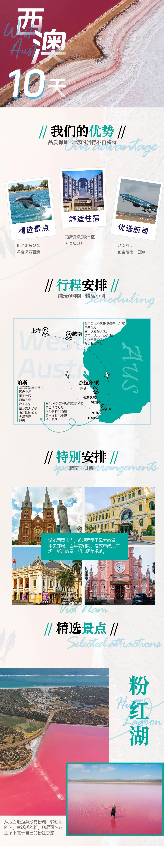
行程安排
行程详情
第1天 上海✈越南西贡 参考航班：VN523 1525/1910
费用说明
费用包含 | 1．交通：往返团队经济舱国际段机票以及境外内陆段机票，含税费（团队机票一经开出，不得更改、不得签转、不得退票），当地空调旅游巴士；
费用不包含 | 1. 个人办理护照费用；
自费点
项目类型 | 描述 | 停留时间 | 参考价格
岛上赛格威 |  | 60 分钟 | ¥ 400.00
岛上电动自行车 |  |  | ¥ 500.00
岛上跳伞 |  |  | ¥ 1,600.00
其他说明

